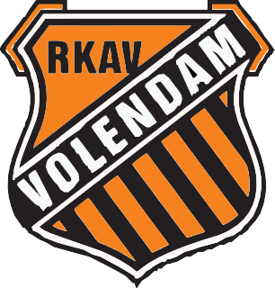
Opgericht op 1 juni 1920
Ons dorp, onze club!
WWW.RKAV-VOLENDAM.NL

RKAV Volendam is op zoek naar een kantinebeheerder.

Taak- en functieomschrijving en profielschets Kantinebeheerder m/v

De kantinebeheerder vervult de volgende werkzaamheden en draagt de verantwoordelijkheid over
de juiste uitvoering daarvan:
- Zorgdragen voor bezetting van de accommodatie gedurende de openingstijden.
- Voeren van gedegen administratie waarbij verantwoording wordt afgelegd aan de penningmeester.
- Voorraadbeheer, met als doel, optimale beschikbaarheid en minimale derving.
- Inkopen van goederen bij door de vereniging vastgestelde leveranciers.
- Werken volgens de wettelijke HACCP-normen inclusief vastlegging.
- Volgt regels en wettelijke uitgangspunten zoals het niet verkopen van alcohol aan personen <18 jaar, op.
- Zorgt voor periodiek spoelen van de tapinstallatie.
- Draagt zorg voor het onderhoud van technische keuken- en barapparatuur en onderneemt
actie bij storingen. Hierbij gebruik maken van door de vereniging vastgestelde partijen.
- Instrueren, aansturen en begeleiden van kantinevrijwilligers.

Beloning
- Salaris bestaat uit een vaste maandelijkse vergoeding, in totaal dus 12 periodes.
- Binnen deze functie is een additionele bonusregeling van toepassing.

Profielschets
- De kantinebeheerder is de spil van de kantine. Hij of zij, weet wat er leeft en kan snel schakelen.
Zorgt voor een goede interne communicatie met de mensen met wie hij/zij samenwerkt en is betrokken
bij alle activiteiten die er in de kantine plaatsvinden.
- De ideale kantinebeheerder is sociaal, servicegericht en heeft een aanpakkers mentaliteit.
Uiteraard heb je affiniteit met het bereiden van voedsel. Je hebt ervaring als kantinemedewerker en de
daarbij behorende werkzaamheden.
- In bezit van certificaat Sociale Hygiëne of bereid tot behalen daarvan (kosten worden gedekt
door vereniging).
- In bezit van EHBO-diploma of bereid tot behalen daarvan (kosten worden gedekt door vereniging).
- Ordelijk, georganiseerd en gestructureerd kunnen werken.
- Oog voor detail.
- Integere en verantwoordelijke persoonlijkheid.
- Goed samenwerken, plannen en organiseren.
- Beschikbaar voor de lange termijn.

Past deze uitdaging bij jou?
Doe dan mee met de RKAV en geniet van en maak onderdeel uit van een buisende vereniging.

Heb je interesse stuur dan een mail naar Vincent.gruwel@kpnmail.nl

.

